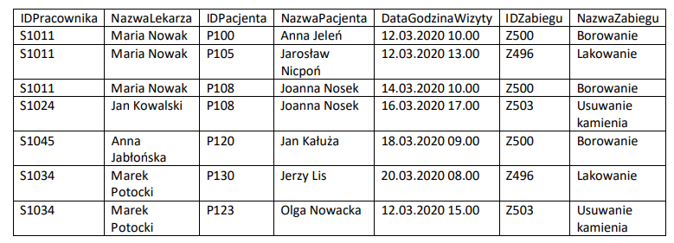

Lekarze Pacjenci

|  |  |
| --- | --- |
| IDPracownika | NazwaLekarza |
| S1011 | Maria Nowak |
| S1024 | Jan Kowalski |
| 1034 | Marek Potocki |

|  |  |
| --- | --- |
| IDPacjenta | NazwaPacjenta |
| P100 | Anna Jeleń |
| P105 | Jarosław Nicpoń |
| P108 | Joanna Nosek |
| P120 | Jan Kałuża |
| P130 | Jerzy Lis |
| P123 | Olga Nowacka |

Zabiegi

|  |  |
| --- | --- |
| IDZabiegu | NazwaZabiegu |
| Z500 | Borowanie |
| Z496 | Lakowanie |
| Z503 | Usuwanie kamienia |

Wizyty

|  |  |  |  |  |  |
| --- | --- | --- | --- | --- | --- |
| IDWizyty | DataWizyty | GodzinaWizyty | IDZabiegu | IDPracownika | IDPacjenta |
| W1 | 12.03.2020 | 10.00 | Z500 | S1011 | P100 |
| W2 | 12.03.2020 | 13.00 | Z496 | S1011 | P105 |
| W3 | 14.03.2020 | 10.00 | Z500 | S1011 | P108 |
| W4 | 16.03.2020 | 17.00 | Z503 | S1024 | P108 |
| W5 | 18.03.2020 | 9.00 | Z500 | S1045 | P120 |
| W6 | 20.03.2020 | 8.00 | Z496 | S1034 | P130 |
| W7 | 12.03.2020 | 15.00 | Z503 | S1034 | P123 |

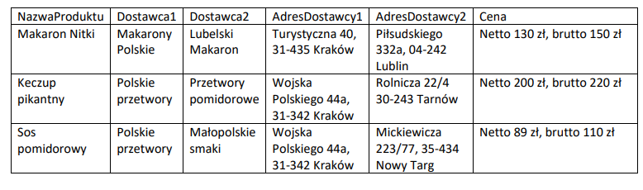

Dostawcy

|  |  |  |  |
| --- | --- | --- | --- |
| NazwaDostawcy | KodPocztowy | Ulica | Numer |
| Makarony Polskie | 31-435 | Turystyczna | 40 |
| Lubelski Makaron | 04-242 | Piłsudzkiego | 332a |
| Polskie Przetwory | 31-342 | Wojska Polskiego | 44a |
| Przetwory pomidorowe | 30-243 | Rolnicza | 22/4 |
| Małopolskie smaki | 35-434 | Mickiewicza | 223/77 |

Dostawa

|  |  |  |
| --- | --- | --- |
| IDDostawy | Dostawca | Produkt |
| 1 | Makarony Polskie | Makaron Nitki |
| 2 | Lubelski Makaron | Makaron Nitki |
| 3 | Polskie Przetwory | Keczup pikantny |
| 4 | Przetwory pomidorowe | Keczup pikantny |
| 5 | Polskie Przetwory | Sos pomidorowy |
| 6 | Małopolskie smaki | Sos pomidorowy |

Kod pocztowy Produkty

|  |  |
| --- | --- |
| KodPocztowy | Miasto |
| 31-435 | Kraków |
| 04-242 | Lublin |
| 31-342 | Kraków |
| 30-243 | Tarnów |
| 35-434 | Nowy Targ |

|  |  |  |
| --- | --- | --- |
| Produkt | CenaNetto | CenaBrutto |
| Makaron Nitki | 130 | 150 |
| Keczup pikantny | 200 | 220 |
| Sos pomidorowy | 89 | 110 |